영어조합법인 서풍
기업 홈페이지 납품 설명서

문서번호: SP-WEB-2026-001
작성일: 2026년 3월 24일
버전: 1.0
접속주소: https://durecoop.github.io/seopung-web/

납품처: 영어조합법인 서풍
작성: 두레쿱

목 차
1. 프로젝트 개요
2. 기술 사양
3. 사이트 구조 (전체 12페이지)
3.3 페이지별 스크린샷
3.4 모바일 반응형 스크린샷
4. 주요 기능
5. 콘텐츠 현황
6. 요청 자료 목록 (최종 완성에 필요)
7. 기존 사진 퀄리티 점검
8. 파일 구조
9. 운영 및 유지보수 안내
10. 향후 개선 제안

1. 프로젝트 개요

1.1 목적
영어조합법인 서풍의 B2B OEM 수산물 가공 사업을 소개하고, 기업의 기술력·품질·비전을 효과적으로 전달하기 위한 기업 홈페이지입니다.

1.2 기본 정보
항목 | 내용
회사명 | 영어조합법인 서풍
대표 | 상무이사 김태환
주소 | 전라남도 여수시 석교로 121 (화양면)
사업자번호 | 417-81-41979
호스팅 | GitHub Pages (정적 사이트)
도메인 | durecoop.github.io/seopung-web

2. 기술 사양

2.1 개발 환경
항목 | 사양
프레임워크 | Next.js 16.1.6 (App Router)
UI 라이브러리 | React 19.2.3
언어 | TypeScript 5
스타일링 | Tailwind CSS 4
애니메이션 | GSAP 3.14, Framer Motion 12
아이콘 | Lucide React
폰트 | Pretendard (한국어), Montserrat (영문)
배포 방식 | 정적 빌드 (Static Export) → GitHub Pages

2.2 주요 기술 특징
• 정적 사이트 생성 (SSG): 서버 없이 운영 가능, 빠른 로딩 속도
• 반응형 디자인: 모바일 / 태블릿 / 데스크톱 완전 대응
• 스크롤 애니메이션: FadeIn 컴포넌트 기반의 부드러운 등장 효과
• 이미지 최적화: Next.js Image 컴포넌트 + Sharp 라이브러리 활용
• SEO 최적화: Open Graph, Twitter Card 메타 태그 적용
• 접근성: 시맨틱 HTML, alt 텍스트, 키보드 네비게이션 지원

3. 사이트 구조 (전체 12페이지)

3.1 페이지 구성
No. | 페이지 | 경로 | 설명
1 | 메인 (홈) | / | 회사 개요, 원료 조달, 공정, 기술, 인증, 제품, 문의 CTA
2 | 회사소개 | /about | 인사말, 경영수치, 경영철학, 연혁, One Platform, 조직, 회사정보
3 | 생산공정 | /process | 원료 조달(49호 중매인), 6단계 제조공정 상세
4 | 기술·설비 | /technology | AI X-ray, AI 초분광, 장비, 자동화 로드맵, 투자계획
5 | 품질·인증 | /certification | HACCP, 이력추적, ASC/MSC, 품질인증, FSSC 22000
6 | 제품 | /products | 4개 카테고리(냉동수산물, 밀키트, 영광굴비, ASC/MSC), 9개 어종
7 | 영광굴비 | /gulbi | 프리미엄 굴비 소개, 전통 공법, 장인 작업
8 | 비전 | /vision | 5대 전략, 브랜드 히스토리, 비전 목표
9 | 문의 | /contact | 문의 폼, 회사정보, 계열사 안내
10 | 소식 | /news | 최신 뉴스 5건
11 | 자료실 | /resources | 인증서, 사진 갤러리(18장), 회사 브로슈어
12 | 관리자 | /admin | 비밀번호 보호, 문의 관리, 공지사항 관리

3.2 네비게이션 구조
홈
├── 회사소개
├── 생산공정
├── 기술·설비
├── 품질·인증
├── 제품
│ └── 영광굴비
├── 비전
├── 문의
├── 소식
└── 자료실
(관리자 - 네비게이션에 미노출)

3.3 페이지별 스크린샷
■ 메인 (홈)
경로: /
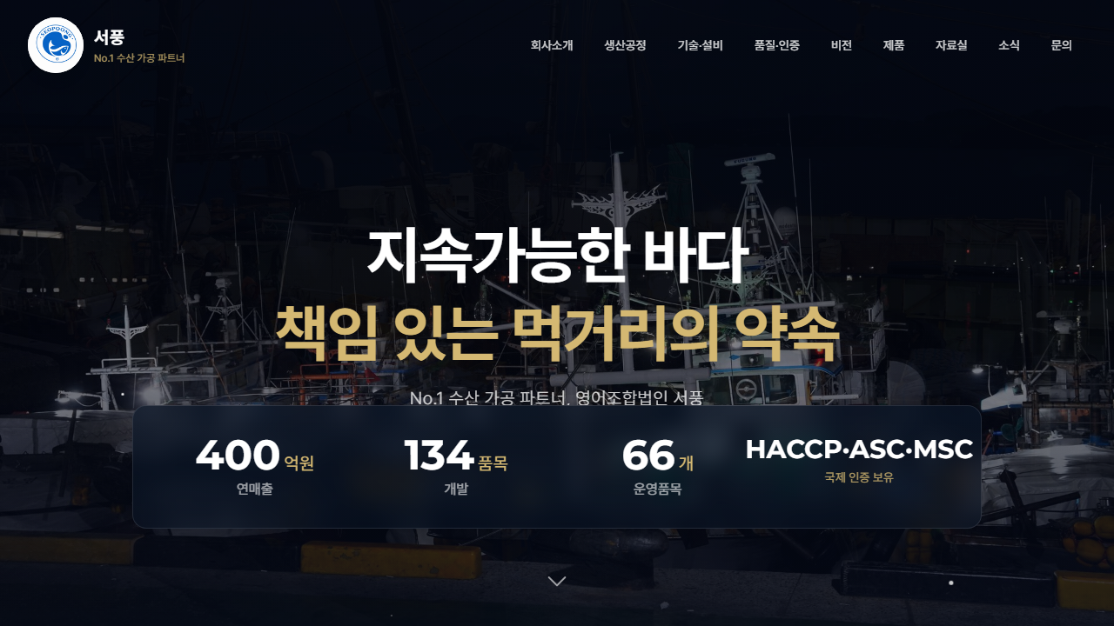

■ 회사소개
경로: /about
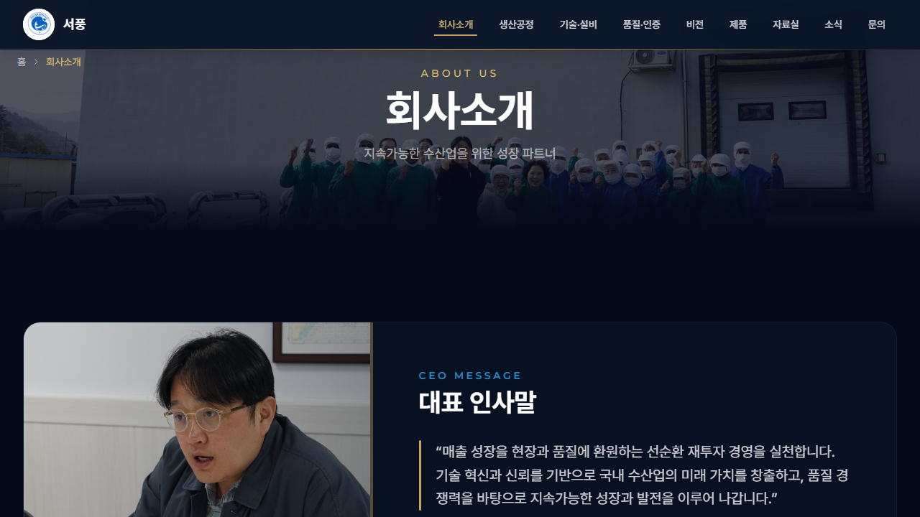

■ 생산공정
경로: /process
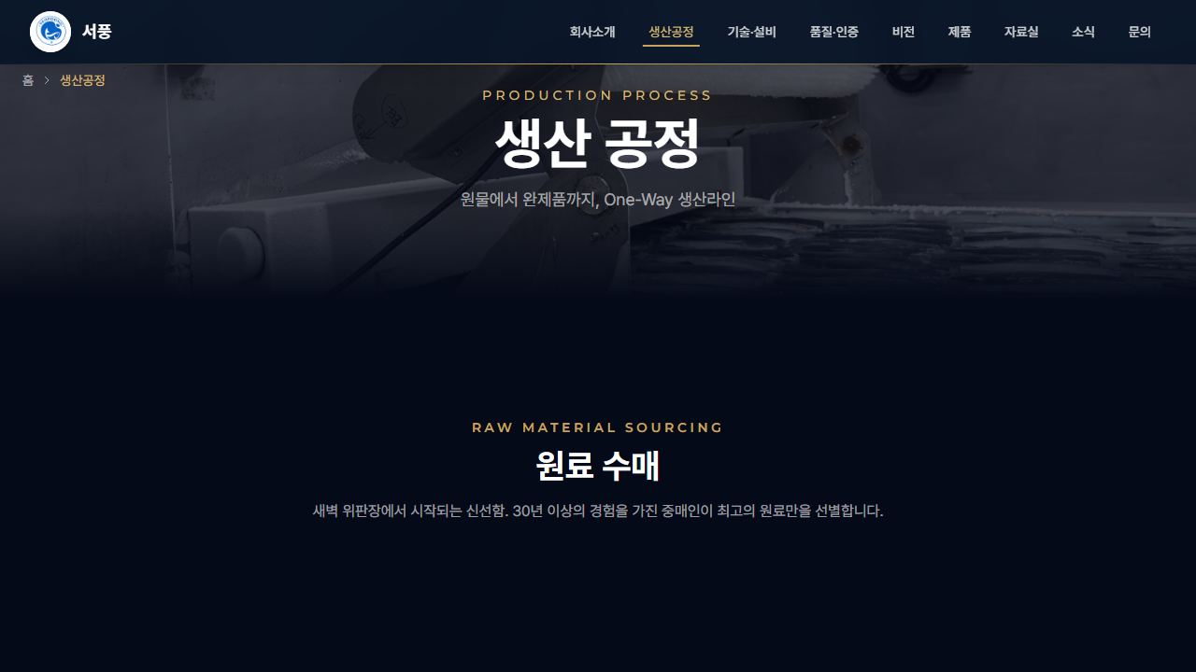

■ 기술·설비
경로: /technology
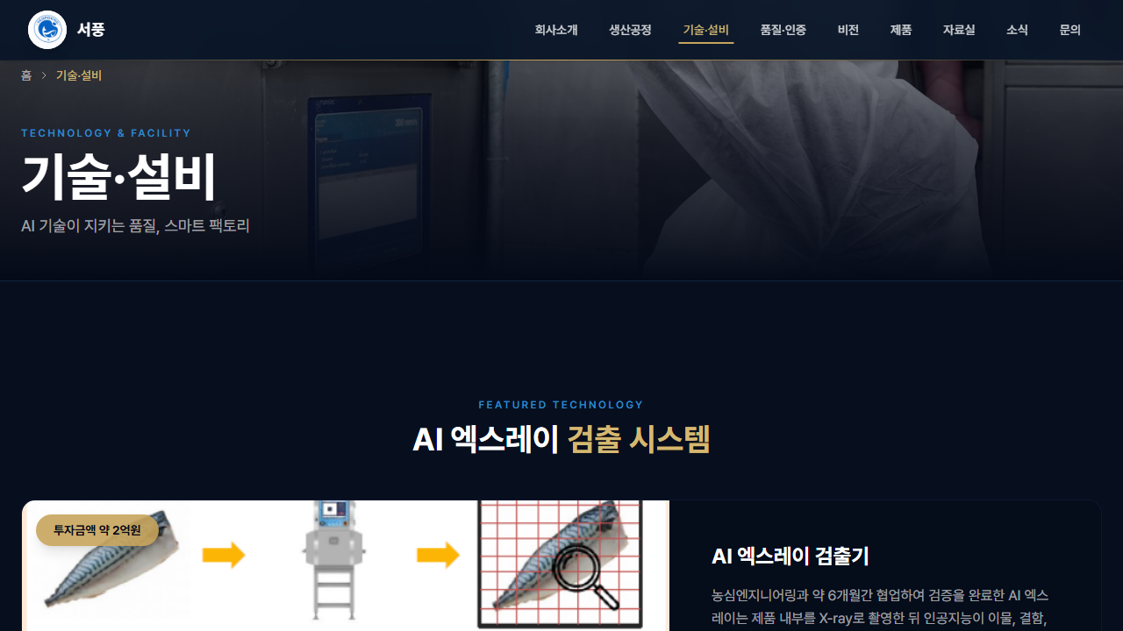

■ 품질·인증
경로: /certification
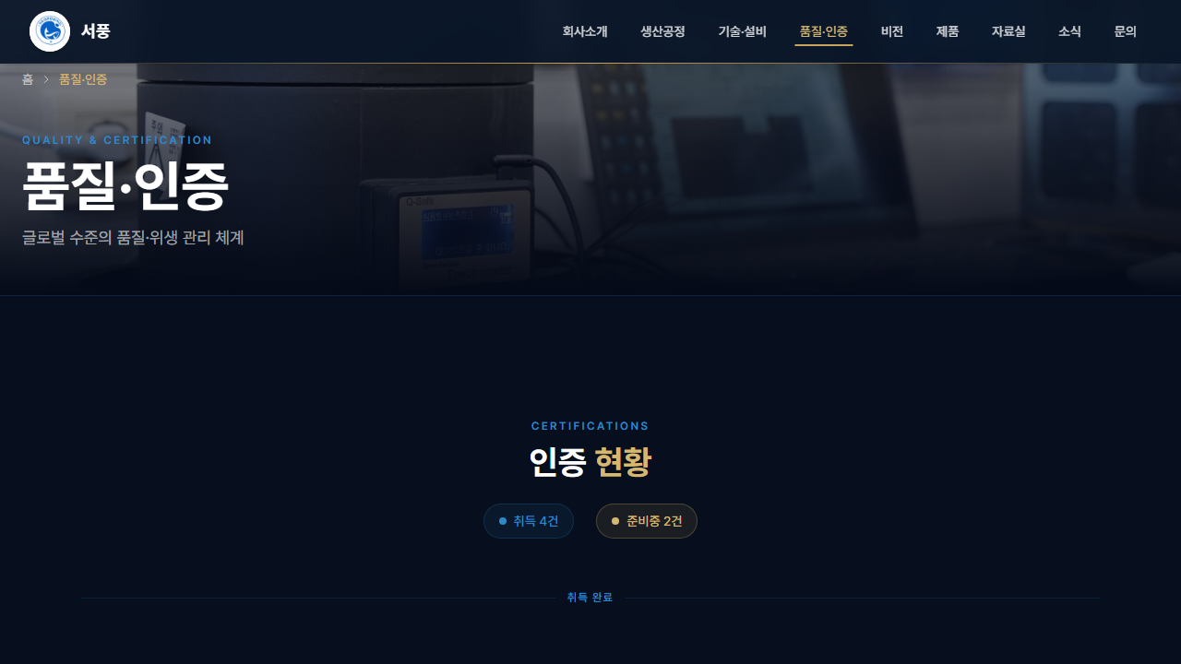

■ 제품
경로: /products
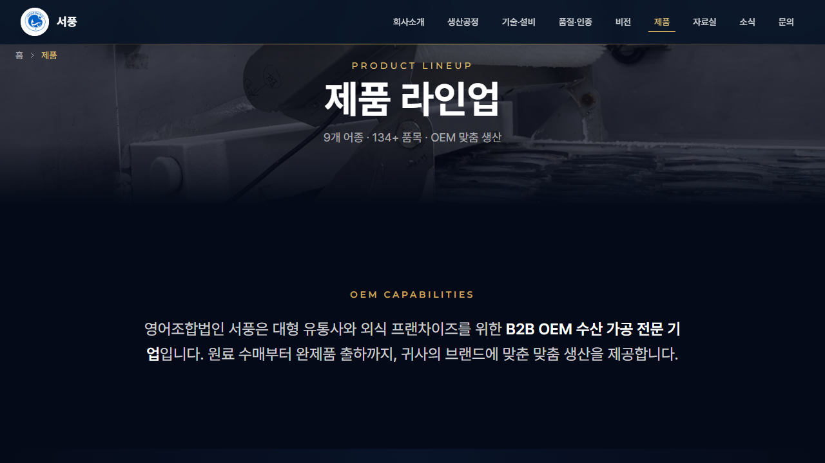

■ 영광굴비
경로: /gulbi
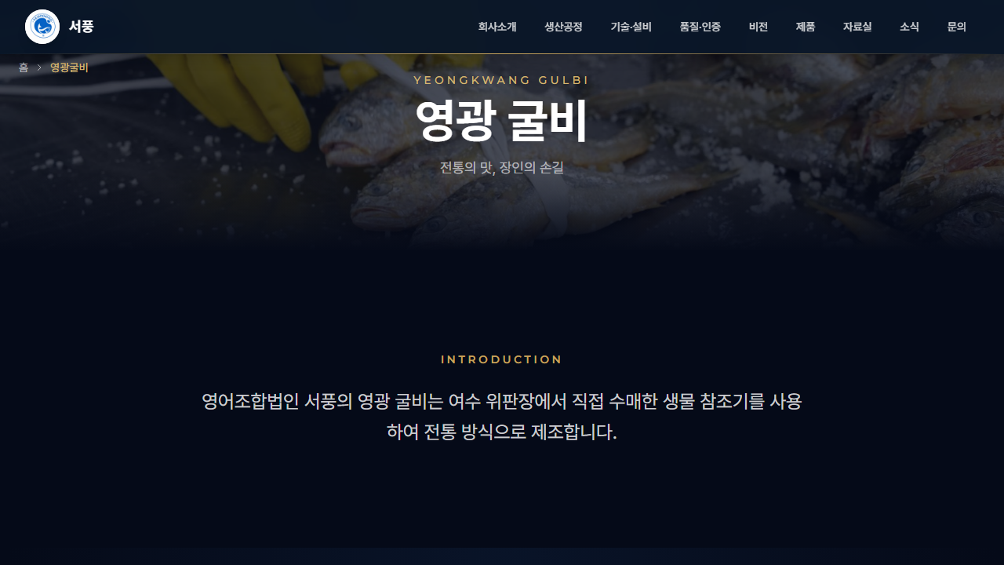

■ 비전
경로: /vision
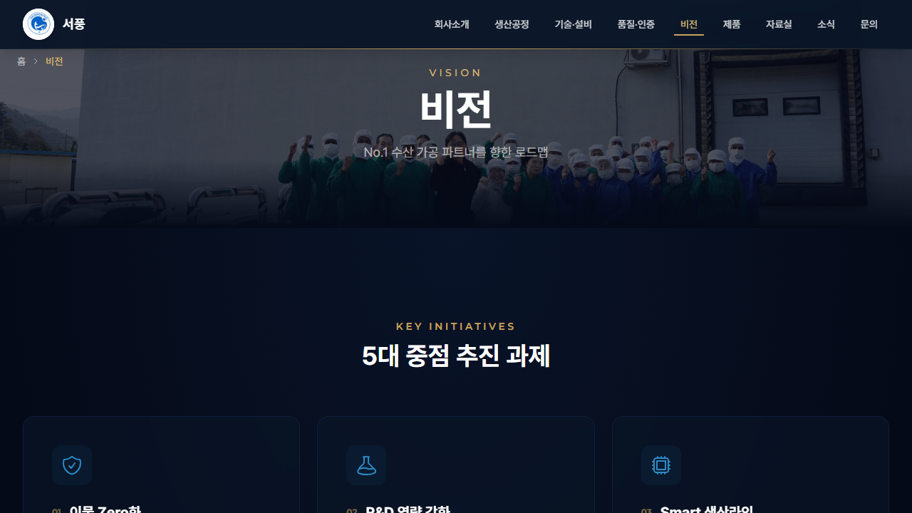

■ 문의
경로: /contact
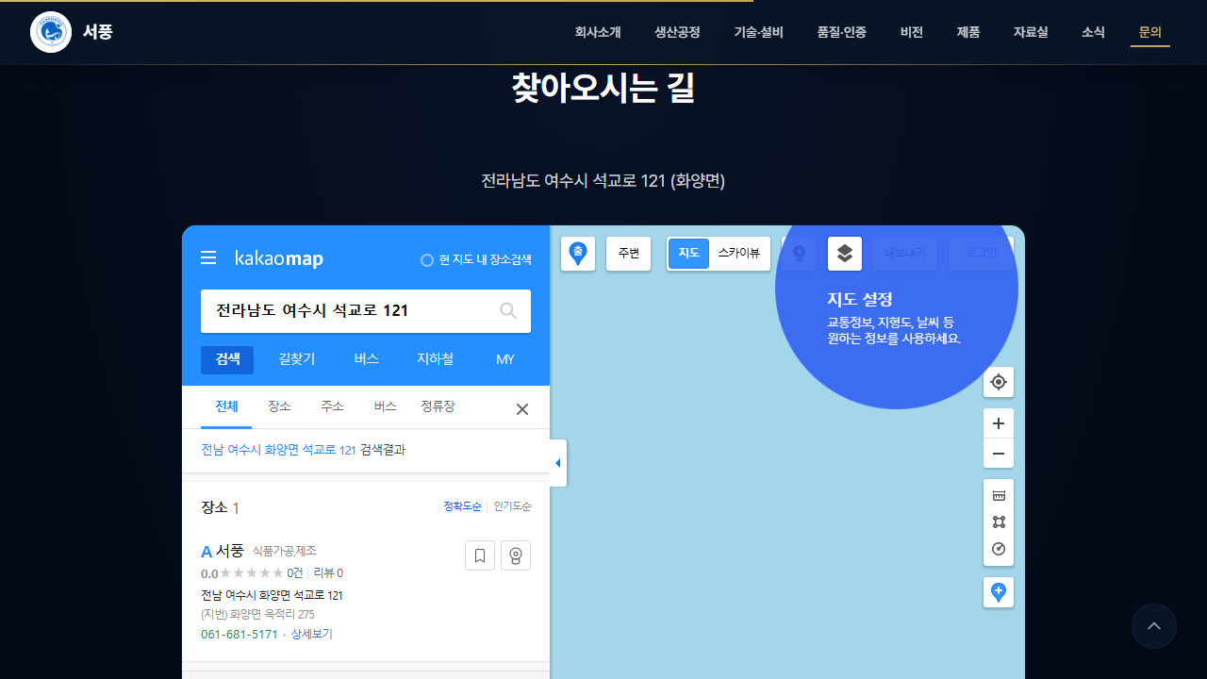

■ 소식
경로: /news
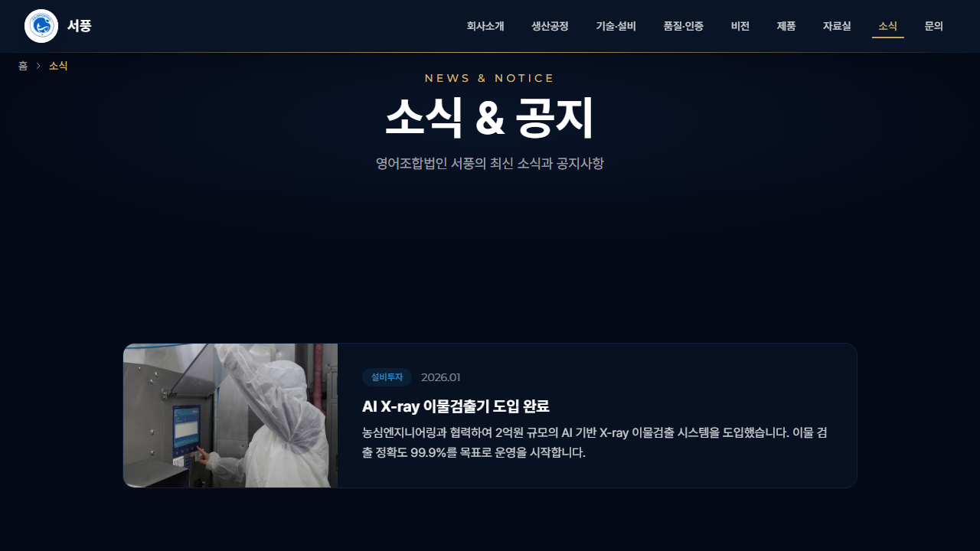

■ 자료실
경로: /resources
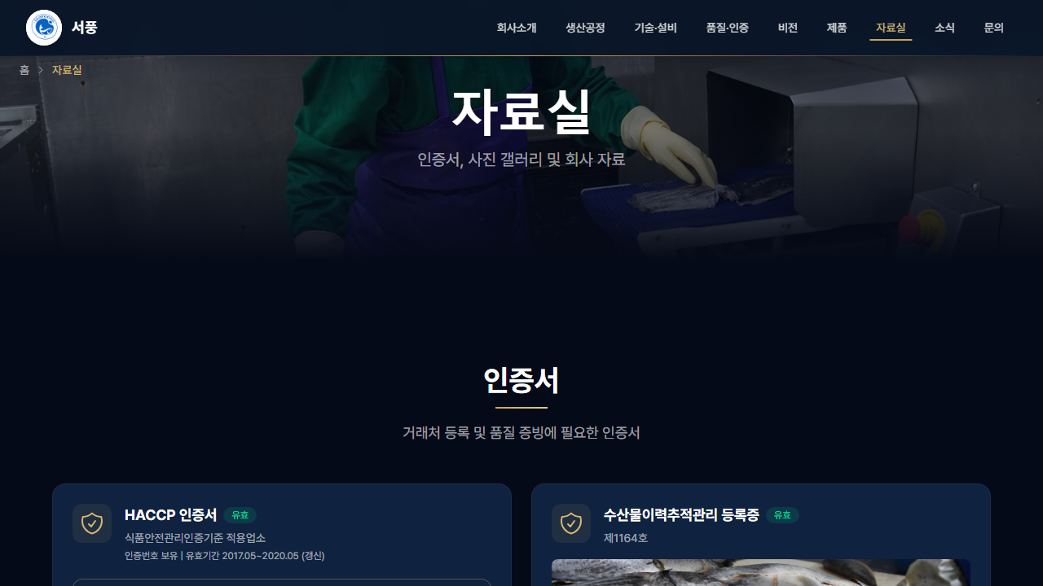

3.4 모바일 반응형 스크린샷
모바일 기기(390x844px)에서의 화면 표시 상태입니다.
메인 (모바일) | 회사소개 (모바일) | 제품 (모바일)
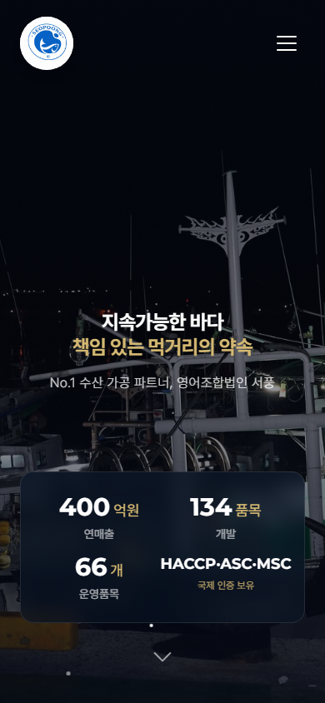 | 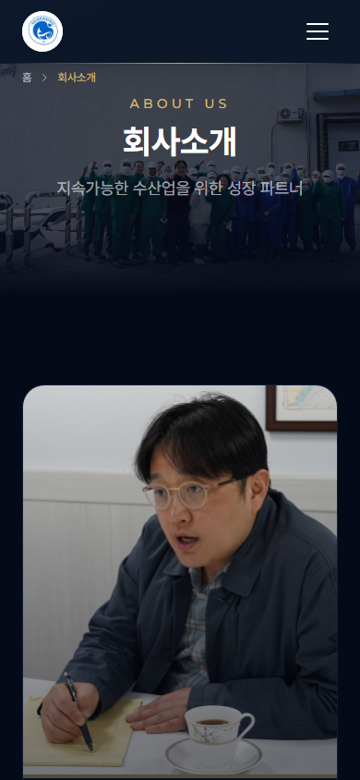 | 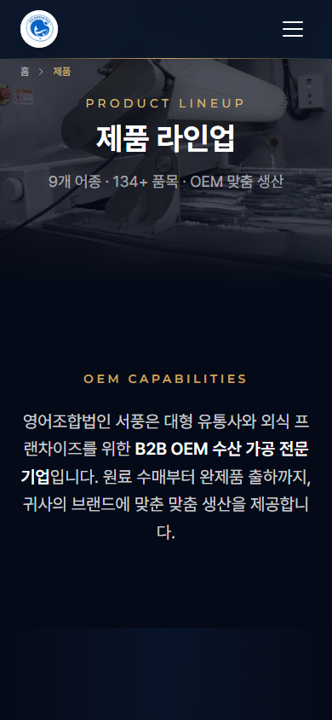

4. 주요 기능

4.1 인터랙티브 기능
- 스크롤 감지 네비게이션 바 (배경색/로고 크기 자동 변환)
- 모바일 햄버거 메뉴
- 페이지 상단 스크롤 진행률 표시 바 (골드 그라디언트)
- 스크롤 시 요소 등장 애니메이션
- 통계 숫자 카운트업 애니메이션
- 사진 갤러리 라이트박스 (자료실)
- 카테고리별 탭 필터링
- 문의 폼 유효성 검사
- 스크롤 맨 위로 이동 버튼

4.2 관리자 기능
- 비밀번호 기반 접근 제어
- 문의 접수 관리 (읽음 처리, 삭제)
- 공지사항 등록/삭제
- 데이터 저장: 브라우저 localStorage 기반

4.3 디자인 시스템
요소 | 값
주요 배경색 | Navy-950 (짙은 남색)
강조색 | Gold-400/500 (골드)
보조색 | Ocean-400/500 (청록)
모서리 | 2xl (둥근 카드)
카드 스타일 | 유리 효과 (backdrop-blur + 반투명 배경)

5. 콘텐츠 현황

5.1 적용된 실제 콘텐츠
항목 | 상태 | 세부내용
회사 기본정보 | ✅ 완료 | 상호, 주소, 사업자번호
인사말 | ✅ 완료 | 상무이사 김태환 인사말
경영수치 | ✅ 완료 | 매출 379억(2025), 목표 400억(2026) 등
연혁 | ✅ 완료 | 2008~2026 주요 이력 8건
인증정보 | ✅ 완료 | HACCP, 이력추적, ASC/MSC, 품질인증
제품정보 | ✅ 완료 | 4개 카테고리, 9개 어종, 134+ 개발품목
파트너사 | ✅ 완료 | 풀무원, 푸드머스, 홈플러스, 이마트, 쿠팡
뉴스 | ✅ 완료 | 5건 (2023.11 ~ 2026.01)
투자계획 | ✅ 완료 | 2024~2027 연도별 투자내역
사진 자료 | ✅ 완료 | 약 150장 (공장, 공정, 설비, 팀, 제품 등)

5.2 임시(더미) 데이터 — 실제 자료로 교체 필요
아래 항목들은 현재 임시 데이터가 적용되어 있으며, 실제 자료로 교체가 필요합니다.
항목 | 현재 상태 | 위치
전화번호 | 061-XXX-XXXX (마스킹 처리) | Footer, 홈 문의섹션
이메일 | seopung@example.com (임시) | Footer
SNS 링크 | # (미연결) | Footer (LinkedIn, Blog 아이콘)
인증서 PDF | "준비 중" 표시 | 자료실 다운로드 버튼
회사 브로슈어 | "준비 중" 표시 | 자료실 하단
관리자 비밀번호 | 코드 내 하드코딩 | 관리자 페이지

6. 요청 자료 목록 (최종 완성에 필요)
아래 자료를 제공해 주시면 홈페이지에 즉시 반영하겠습니다.

6.1 필수 자료 (반드시 필요)
No. | 항목 | 형식 | 설명
1 | 대표 전화번호 | 텍스트 | 현재 061-XXX-XXXX으로 마스킹된 부분
2 | 대표 이메일 | 텍스트 | 현재 seopung@example.com 임시 주소
3 | 대표 팩스번호 | 텍스트 | 필요시 추가
4 | 인사말 사진 | JPG/PNG (세로 4:5) | 김태환 상무이사 프로필 사진 (교체 희망 시)

6.2 인증서 관련
No. | 항목 | 형식 | 설명
5 | HACCP 인증서 | PDF 또는 이미지 | 자료실 다운로드용
6 | 수산물이력추적 인증서 | PDF 또는 이미지 | 자료실 다운로드용
7 | ASC/MSC 인증서 | PDF 또는 이미지 | 자료실 다운로드용
8 | 품질인증서 | PDF 또는 이미지 | 자료실 다운로드용
9 | 사업자등록증 | PDF 또는 이미지 | 필요시 자료실 추가

6.3 홍보물
No. | 항목 | 형식 | 설명
10 | 회사 브로슈어 | PDF | 자료실 다운로드 파일로 등록
11 | 제품 카탈로그 | PDF | 제품 페이지 또는 자료실에 추가 가능

6.4 제품 패키지 사진 (핵심 요청)
현재 제품 페이지에 실제 패키지 사진이 2장(풀무원 ASC 새우살, 밀키트)만 있습니다. 서풍의 주력 상품과 자랑할 만한 제품을 중심으로 아래 사진을 요청드립니다.
촬영 권장사항: 흰색 또는 단색 배경, 정면 촬영, 최소 1200x1200px 이상, JPG 또는 PNG

■ 냉동수산가공 카테고리 (현재: 공장 설비 사진으로 대체 중)
No. | 제품명 | 현재 상태 | 요청 사항
12 | 고등어필렛 패키지 | 사진 없음 (터널프리저 설비 사진으로 대체) | 실제 제품 패키지 정면 사진
13 | 삼치필렛 패키지 | 사진 없음 | 실제 제품 패키지 정면 사진
14 | 갈치손질 패키지 | 사진 없음 | 실제 제품 패키지 정면 사진
15 | 오징어손질 패키지 | 사진 없음 | 실제 제품 패키지 정면 사진
16 | 아귀손질 패키지 | 사진 없음 | 실제 제품 패키지 정면 사진

■ 밀키트·간편식 카테고리 (현재: 밀키트 1장만 있음)
No. | 제품명 | 현재 상태 | 요청 사항
17 | 수산물밀키트 추가 | 1장 있음 (박스+트레이 사진) | 다양한 밀키트 종류별 패키지 사진 2~3장
18 | 간편조리수산물 | 사진 없음 | 실제 제품 패키지 사진
19 | 양념수산물 | 사진 없음 | 실제 제품 패키지 사진

■ 프리미엄 영광굴비 카테고리 (현재: 건조 작업 사진으로 대체)
No. | 제품명 | 현재 상태 | 요청 사항
20 | 참조기굴비세트 | 사진 없음 (건조장 작업 사진 대체) | 완성된 선물세트 패키지 사진
21 | 보리굴비 | 사진 없음 | 완성 제품 사진 또는 패키지
22 | 선물세트 박스 | 사진 없음 | 고급 선물 포장 박스 정면 사진

■ ASC/MSC 인증 제품 (현재: 풀무원 ASC 새우살 1장)
No. | 제품명 | 현재 상태 | 요청 사항
23 | 서풍 자체 ASC 인증 제품 | 풀무원 PB 사진만 있음 | 서풍 브랜드 또는 OEM 납품 제품 패키지 사진
24 | MSC 인증 제품 | 사진 없음 | MSC 마크가 보이는 제품 패키지 사진

6.5 자랑할 만한 콘텐츠 추가 요청
서풍의 강점을 더 효과적으로 보여줄 수 있는 자료가 있으시면 제공 부탁드립니다.
No. | 항목 | 설명
25 | 주력 상품 Best 3~5 | 서풍에서 가장 자신 있는 주력 제품이 무엇인지 알려주시면 메인/제품 페이지에 별도 하이라이트 섹션으로 강조 가능
26 | 수상 실적/표창장 | 우수업체 선정, 품질인증 표창 등 수상 사진 또는 스캔본
27 | 납품 실적 사진 | 대형 유통사 매대에 진열된 서풍 OEM 제품 사진 (풀무원, 이마트 PB 등)
28 | 공장 전경/항공 사진 | 공장 외관 또는 드론 촬영 사진 (현재 내부 사진만 있음)
29 | 대표/임원 프로필 사진 | 김태환 상무이사 공식 프로필 사진 (현재 공장 작업 사진 대체)
30 | 파트너사 협약/MOU 사진 | 주요 파트너사와의 계약 체결, 방문 사진 등

6.6 선택 자료
No. | 항목 | 형식 | 설명
31 | SNS 계정 주소 | URL | 블로그, 인스타그램 등 운영 중인 채널
32 | 파트너사 로고 | PNG (투명배경) | 풀무원, 홈플러스 등 (현재 텍스트만 표시)
33 | 지도 좌표 | 위도/경도 | 문의 페이지에 지도 삽입 희망 시
34 | 독자 도메인 | URL | 예: www.seopung.co.kr
35 | 관리자 비밀번호 | 텍스트 | 운영용 비밀번호 지정

7. 기존 사진 퀄리티 점검
현재 홈페이지에 사용 중인 약 100장의 사진을 점검한 결과, 아래 항목들의 교체 또는 보완을 권장합니다.

7.1 해상도 부족 (교체 권장)
아래 이미지들은 파일 크기가 80~150KB 수준으로, 확대 시 화질이 떨어집니다.
파일명 | 크기 | 사용 위치 | 문제점
ai-xray-process.png | 105KB | 기술·설비 페이지 (AI X-ray 공정도) | 해상도 매우 낮음, 텍스트가 흐릿하게 보임. 고해상도 원본 또는 재제작 필요
ai-xray-diagram.png | 152KB | 기술·설비 페이지 (AI X-ray 시스템 구성도) | 저해상도, 글자가 작아서 읽기 어려움. 원본 제공 또는 재제작 필요
radiation-tester.jpg | 112KB | 기술·설비 페이지 (방사능 검사기) | 해상도 낮음, 장비 디테일이 잘 안 보임
fishtrace-logo-2017.jpg | 89KB | 인증 페이지 (이력추적 스티커 레이아웃) | 인쇄용 스티커 레이아웃 이미지, 홈페이지용으로 부적합

7.2 용도 부적합 (보완 권장)
파일명 | 사용 위치 | 문제점 및 제안
04-tunnel-freezer.jpg | 제품 페이지 히어로, 홈 공정 섹션 등 5곳 | 동일 사진이 5개 이상 페이지에 반복 사용됨. 제품 페이지에는 실제 완제품 사진이 더 적합
06-cold-storage.jpg | 제품 CTA 섹션, 홈 제품 티저 | 냉동창고 내부 사진이 제품 소개 영역에 사용 중. 제품 라인업 사진으로 교체 권장
drying-rack.jpg | 제품 > 영광굴비 카테고리 대표 이미지 | 작업 중 사진(주황 통에서 세척). 완성된 굴비 건조대 전경 사진이 더 효과적
safety-sign.jpg | 자료실 갤러리 | 공장 안전 표지판 사진. 퀄리티 관점에서 대외 공개용으로 부적합

7.3 교체하면 더 좋은 사진
현재 사진 | 위치 | 교체 제안
director-writing.jpg (공장에서 메모하는 사진) | 회사소개 인사말 섹션 | 김태환 상무이사 공식 프로필 사진 또는 정장 착용 상반신 사진
factory-team.jpg (현장 단체사진) | 회사소개 히어로, 비전 페이지 | 전직원 단체사진 (공장 앞 또는 회의실, 밝은 조명)
공장 내부 사진 전반 | 생산공정 페이지 | 일부 사진이 어두움. 조명이 밝은 환경에서 재촬영하면 청결함이 더 부각됨

7.4 사진 현황 요약
카테고리 | 보유 수량 | 품질 평가 | 비고
공정(원료~보관) | 33장 | 양호 | 6단계 공정 모두 커버됨. 일부 어두운 사진 교체 권장
경매/조달 | 16장 | 양호 | 49호 중매인, 경매장, 원료 검수 등 충분
설비/기술 | 14장 | 보통 | AI 공정도 2장 저해상도 → 교체 필요
영광굴비 | 11장 | 양호 | 전통 공법 단계별 잘 촬영됨
팀/인물 | 14장 | 양호 | 다양한 장면 확보, 대표 프로필 사진만 부족
인증/로고 | 7장 | 보통 | 스티커 레이아웃 이미지 부적합, HACCP/ASC/MSC 로고 PNG 필요
제품 패키지 | 2장 | 부족 | 풀무원 ASC 1장, 밀키트 1장뿐. 최소 10장 이상 필요
히어로/배경 | 11장 | 양호 | 새벽 항구, 경매장 등 분위기 좋음

8. 파일 구조
seopung-web/
├── src/
│ ├── app/ 페이지 (12개)
│ │ ├── page.tsx 메인(홈)
│ │ ├── layout.tsx 루트 레이아웃
│ │ ├── about/page.tsx 회사소개
│ │ ├── process/page.tsx 생산공정
│ │ ├── technology/page.tsx 기술·설비
│ │ ├── certification/page.tsx 품질·인증
│ │ ├── products/page.tsx 제품
│ │ ├── gulbi/page.tsx 영광굴비
│ │ ├── vision/page.tsx 비전
│ │ ├── contact/page.tsx 문의
│ │ ├── news/page.tsx 소식
│ │ ├── resources/page.tsx 자료실
│ │ └── admin/page.tsx 관리자
│ ├── components/ 재사용 컴포넌트
│ │ ├── ui/ Navbar, Footer, Breadcrumb 등
│ │ └── sections/ 홈 섹션 컴포넌트
│ ├── hooks/ 커스텀 훅
│ └── lib/ 유틸리티, 관리자 스토어
├── public/images/ 이미지 약 150장
├── package.json 의존성 관리
├── next.config.ts Next.js 설정
└── tsconfig.json TypeScript 설정

9. 운영 및 유지보수 안내

9.1 콘텐츠 수정
- 각 페이지의 텍스트는 src/app/[페이지명]/page.tsx 파일에서 직접 수정합니다.
- 이미지 교체: public/images/ 폴더에 동일 파일명으로 교체합니다.

9.2 빌드 및 배포
main 브랜치에 푸시하면 GitHub Actions가 자동으로 빌드·배포합니다.
배포 절차:
1. 소스 수정
2. npm run build (로컬 빌드 확인)
3. git add → git commit → git push origin main
4. 약 1~2분 후 자동 배포 완료

9.3 관리자 페이지
- 접속: https://durecoop.github.io/seopung-web/admin
- 기능: 문의 접수 확인, 공지사항 관리
- 주의: localStorage 기반이므로 브라우저/기기별 데이터 독립

9.4 주의사항
⚠ 정적 사이트이므로 문의 폼 데이터는 서버에 저장되지 않고 해당 브라우저의 localStorage에만 저장됩니다.
⚠ 실제 문의 접수를 위해서는 별도의 백엔드 서버 또는 이메일 연동이 필요합니다.
⚠ 관리자 비밀번호가 소스 코드에 포함되어 있으므로, 운영 전 변경을 권장합니다.

10. 향후 개선 제안
우선순위 | 항목 | 설명
높음 | 문의 폼 백엔드 연동 | 이메일 발송 또는 서버 저장 (현재 localStorage만 사용)
높음 | 독자 도메인 연결 | 자체 도메인(예: seopung.co.kr) 연결
중간 | 제품 상세 페이지 | 개별 제품 클릭 시 상세 정보 페이지
중간 | 다국어 지원 | 영문/일문 페이지 (해외 바이어 대응)
낮음 | 찾아오시는 길 지도 | 카카오맵/네이버지도 연동
낮음 | 뉴스 관리 기능 | 관리자에서 뉴스 추가/수정 기능

— 끝 —

